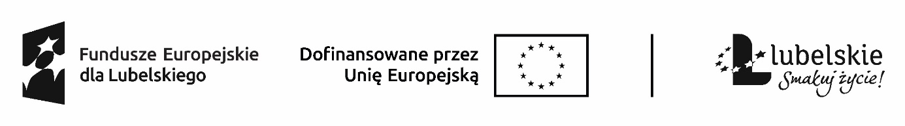

OŚWIADCZENIE O WSPÓŁPRACY W RAMACH PARTNERSTWA

W ZAKRESIE WSPÓLNEJ REALIZACJI PROJEKTU FINANSOWANEGO ZE ŚRODKÓW EUROPEJSKIEGO FUNDUSZU SPOŁECZNEGO PLUS W RAMACH PROGRAMU FUNDUSZE EUROPEJSKIE DLA LUBELSKIEGO 2021-2027 (FEL) KONKURS NR FELU.10.06-IZ.00-001/24 W RAMACH DZIAŁANIA 10.6 UCZENIE SIĘ OSÓB DOROSŁYCH

Ja niżej podpisany/na, reprezentujący/ca ……………………………………………………………………………

oświadczam, że:
- Po dokonaniu wyboru na partnera do wspólnej realizacji projektu pt. „Lokalny Punkt wsparcia kształcenia osób dorosłych w Tomaszowie Lubelskim” deklaruję współpracę z Beneficjentem
– Miastem Tomaszów Lubelski przy przygotowaniu projektu oraz jego rozliczaniu;
- Dysponuję odpowiednim potencjałem osobowym, technicznym, lokalowym zdolnym do realizacji działań w ramach projektu;
- Zespół projektowy będzie dyspozycyjny przez pełen okres realizacji projektu, a w przypadku konieczności prowadzenia działań związanych z rozliczeniem projektu – również po okresie jego realizacji, do zakończenia ww. działań.
Jednocześnie oświadczam, że deklarowany realizator projektu to:
……………………………………………………..
/nazwa realizatora
……………………………………………………..
/forma prawna realizatora
………………………………………………………
/adres siedziby realizatora
………………………………………………………………………
/podpis i pieczątka osoby/osób uprawnionych
………………………………………………………………………
/pieczęć podmiotu
………………………………………………………………………
/miejscowość, data

